**TRƯỜNG THCS SÀI ĐỒNG**

**TUYÊN TRUYỀN PHÒNG CHỐNG HIV/AIDS**

**Thực hiện Công văn số 7156/BGD ĐT- GDCTHSSV ngày 08/11/2024 của Bộ Giáo dục và Đào tạo về việc triển khai Tháng hành động quốc gia phòng, chống HIV/AIDS năm 2024; Kế hoạch số 06/KH- BCĐ ngày 13/11/2024 của Ban chỉ đạo phòng, chống AIDS, ma túy, mại dâm thành phố Hà Nội về tổ chức Tháng hành động quốc gia phòng, chống HIV/AIDS năm 2024 trên địa bàn thành phố Hà Nội.**

**Thực hiện Công văn số 4167/ SGD ĐT- CTTTHSSV ngày 21/11/2024 của Sở Giáo dục và Đào tạo về việc triển khai Tháng hành động quốc gia phòng, chống HIV/AIDS năm 2024.**

Trường THCS Sài Đồng triển khai tuyên truyền Tháng hành động quốc gia phòng, chống HIV/AIDS năm 2024 từ ngày 22/11/2024 đến 10/12/2024 với Chủ đề : **“ Công bằng, bình đẳng trong tiếp cận dịch vụ phòng, chống HIV/ AIDS - Hướng tới chấm dứt dịch bệnh AIDS vào năm 2030”**.



***Đ/c Bích - NV y tế tuyên truyền các nội dung tìm hiểu về bệnh HIV/AIDS***

Trong những năm gần đây bệnh HIV/AIDS đã lây lan và trở thành một bệnh đại dịch trên toàn thế giới. Để giúp các em học sinh hiểu hơn về căn bệnh này, sáng thứ 2 ngày 25/11/2024, trong tiết sinh hoạt dưới cờ đầu tuần, đ/c Bích - NV y tế đã tuyên truyền cho toàn trường nhằm giúp CB-GV-NV, học sinh hiểu rõ hơn đại dịch này và giúp mọi người phòng tránh bệnh HIV/AIDS có hiệu quả hơn.

- HIV là một bệnh truyền nhiễm nguy hiểm có thể tấn công bất kì ai, lây nhiễm    HIV không phân biệt tuổi tác, gia đình, nghề nghiệp, địa vị xã hội …**Bất kì ai nếu không hiểu biết đầy đủ** về HIV/AIDS và không thực hiện các hành vi an toàn đều có nguy cơ bị nhiễm HIV/AIDS.

**1, HIV/AIDS là gì?**

- HIV là vi rút gây suy giảm miễn dịch ở người. Có nghĩa là nếu bị nhiễm phải nó khả năng chống bệnh tật của cơ thể sẽ suy yếu đi.

- AIDS là hội chứng suy giảm miễm dịch mắc phải. Là khả năng chống bệnh bị suy yếu đến nỗi cơ thể bị các bệnh hoành hành đều không điều trị khỏi được.

- Từ khi phát bệnh AIDS đến chết chỉ vài tháng hoặc nhiều nhất là khoảng 2 năm. Những người bị lây nhiễm HIVqua các con đường khác nhau: **bị nhiễm qua đường máu, qua đường tình dục, đường mẹ sang con.**

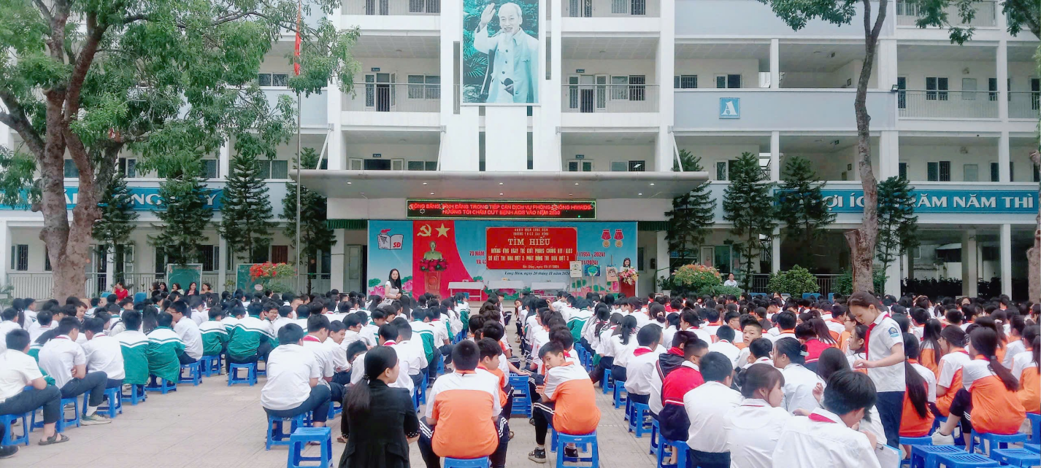

***CBGVNV và Học sinh toàn trường lắng nghe các nội dung về bệnh***

***HIV/ AIDS trong buổi sinh hoạt dưới cờ đầu tuần***

**2,  Các giai đoạn nhiễm HIV: 4 giai đoạn**

- **Giai đoạn sơ nhiễm (còn gọi là thời kỳ cửa sổ)**: Thời gian kéo dài từ 2 đến 6 tháng, cơ thể hoàn toàn bình thường. Xét nghiệm HIV cho kết quả âm tính (vì thế trong giai đoạn này dễ lây bệnh cho người khác nếu quan hệ tình dục không an toàn).

- **Giai đoạn nhiễm HIV không triệu chứng**: Thời gian từ 5 đến 7 năm, cơ thể vẫn khỏe mạnh bình thường. Xét nghiệm cho kết quả dương tính.

- **Giai đoạn cận AIDS**: Vẫn chưa có biểu hiện đặc trưng, xét nghiệm cho kết quả dương tính.

- **Giai đoạn AIDS**: Có các biểu hiện như: Gầy sút (giảm trên 10% trọng lượng cơ thể); sốt, tiêu chảy, ho kéo dài trên 1 tháng. Xuất hiện nhiều bệnh kèm theo như ung thư, viêm phổi, lao, viêm da, lở loét toàn thân,... Người bệnh nhanh chóng tử vong tùy theo điều kiện chăm sóc và điều trị.

3. **Cách phòng tránh như sau:**

- **Qua đường tình dục**: Không nên quan hệ tình dục bừa bãi, sống chung thủy là cách phòng tránh tốt nhất.

- **Qua đường máu**: Không dùng chung bơm kim tiêm khi tiêm chích, nên sử dụng bơm kim tiêm dùng 1 lần rồi bỏ, không tiêm chích ma túy.

- **Phòng nhiễm từ mẹ sang con**: Người phụ nữ bị nhiễm HIV thì không nên sinh con. Trường hợp muốn sinh con phải đến cơ sở y tế để được tư vấn về cách phòng tránh lây nhiễm HIV cho con.

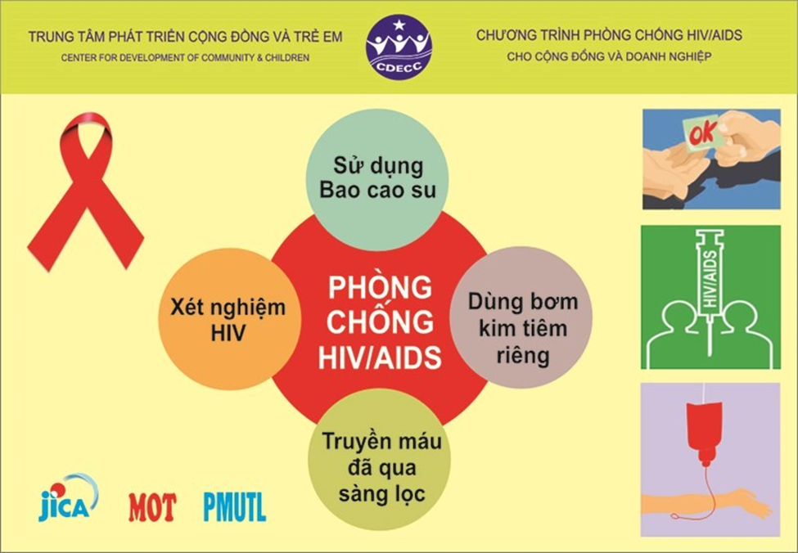

**\* Người nhiễm HIV/AIDS vẫn khỏe mạnh trong nhiều năm đầu, họ có thể sống chung với gia đình và làm việc có ích cho bản thân, gia đình và xã hội.**

**Chính vì vậy:**

+ Không nên phân biệt, kỳ thị với người nhiễm HIV/AIDS.

+ Sự phân biệt kỳ thị làm cho người nhiễm HIV/AIDS gặp nhiều khó khăn trong cuộc sống, dễ dẫn đến cô đơn, mặc cảm.

+ Hãy quan tâm, chăm sóc người nhiễm HIV/AIDS và cùng nhau bảo vệ cộng đồng.

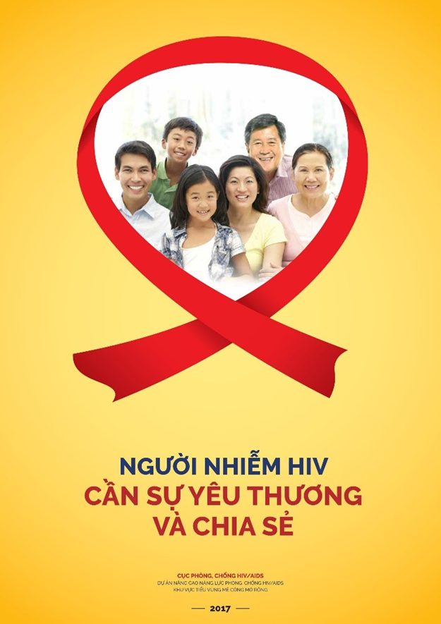



***Học sinh hào hứng tham gia thi tìm hiểu về bệnh HIV/AIDS***

**CÂU HỎI TÌM HIỂU VỀ BỆNH HIV/ AIDS**

**Câu 1, Bệnh HIV/AIDS lây qua các con đường nào ?**

A. Qua đường máu,

B. Qua đường tình dục

C. Từ mẹ sang con.

***D. Cả 3 con đường trên***

**Câu 2. Các giai đoạn nhiễm HIV/ AIDS?**

A. **1 Giai đoạn** : sơ nhiễm (còn gọi là thời kỳ cửa sổ)

B. **2 Giai đoạn :**  sơ nhiễm , nhiễm HIV không triệu chứng

C. **3 Giai đoạn:** sơ nhiễm , nhiễm HIV không triệu chứng, cận AIDS

***D. 4 Giai đoạn : sơ nhiễm , nhiễm HIV không triệu chứng, cận AIDS, AIDS***

**Câu 3.** **Các** **cách phòng tránh bệnh HIV/AIDS?**

A. **Qua đường tình dục**: Không nên quan hệ tình dục bừa bãi, sống chung thủy là cách phòng tránh tốt nhất.

B. **Qua đường máu**: Không dùng chung bơm kim tiêm khi tiêm chích, nên sử dụng bơm kim tiêm dùng 1 lần rồi bỏ, không tiêm chích ma túy.

C. **Phòng nhiễm từ mẹ sang con**: Người phụ nữ bị nhiễm HIV thì không nên sinh con. Trường hợp muốn sinh con phải đến cơ sở y tế để được tư vấn về cách phòng tránh lây nhiễm HIV cho con.

***D. Cả 3 cách trên***

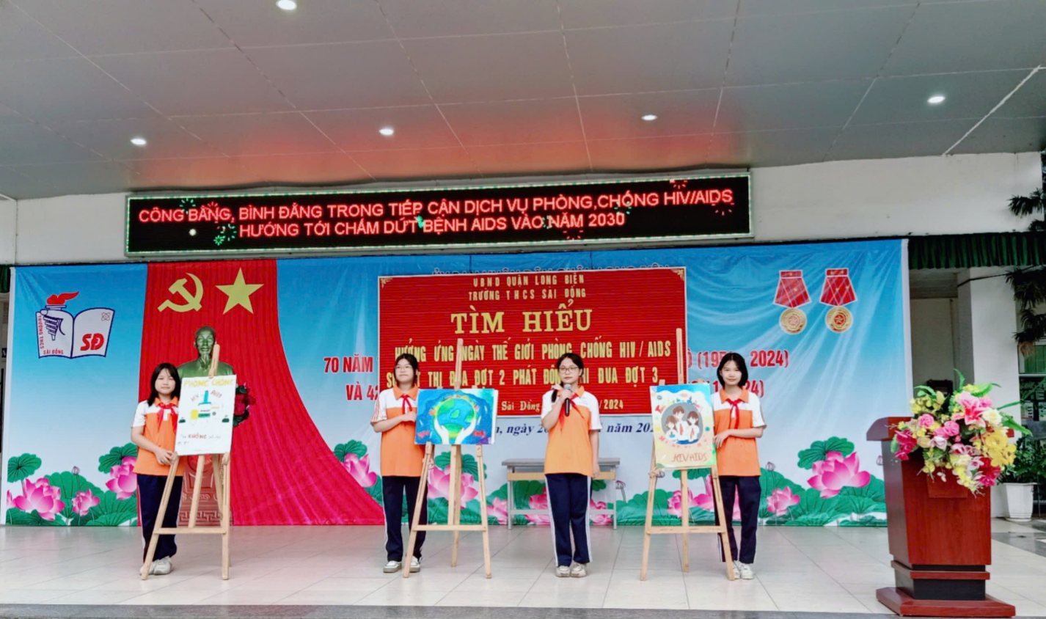

***Học sinh trường THCS Sài Đồng vẽ tranh để hưởng hứng Tháng hành động quốc gia phòng, chống HIV/AIDS năm 2024 với quyết tâm “ Tuổi trẻ chung vai- Vì tương lai không còn dịch bệnh AIDS !”***

**Tác giả : Dương Thị Ngọc Bích**